淡江時報 第 1072 期
淡水校園好環保！智慧裝置觸發師生有感節能
學校要聞
【記者黃子涵淡水校園報導】本校祭出節電新法寶！淡水校園教室智慧化節能控制系統於9月10日啟用，在商管大樓（電腦教室除外）、工學大樓3至5樓、文學館1至4樓、宮燈教室及驚聲大樓6、7樓全面實施，教室照明和空調電源與課表整合，有課供電、無課斷電，且教室內溫度未達26度，空調僅提供送風功能；非上課時段如需使用，須依借用教室程序向課務組提出申請。

節能與空間組組長姜宜山說明，為維護教室舒適度，上課期間請隨手關門，若上課時段未關門，10分鐘後將關閉壓縮機電源，僅剩送風功能，待偵測關門後，需費時20分鐘才能恢復空調功能。「節能系統的注意事項皆張貼在教室門口，並投放在老師信箱，請師生妥善使用教室。若遇提前下課時，應隨手關閉照明及空調電源，以維護設備正常運作及節能減碳。」

大傳二李凱琪說：「校園力行節省電力的同時，讓我們也能養成隨身關燈、關空調的好習慣。」
2018/09/14

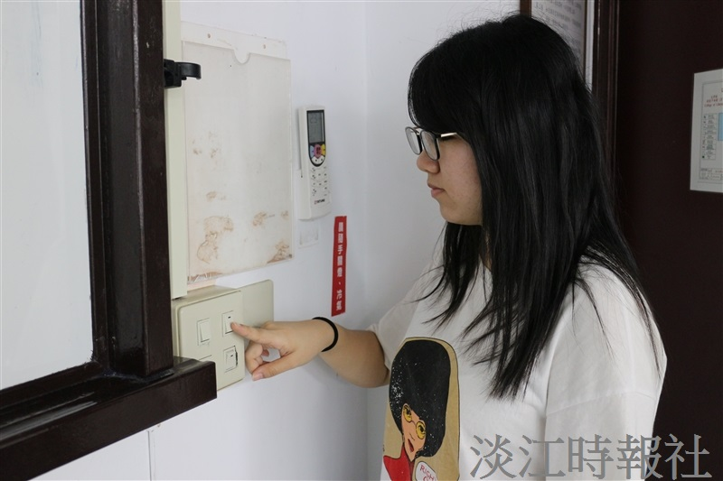
本校淡水校園教室智慧化節能控制系統於9月10日啟用，邀請師生節能總動員。（攝影／蔡依絨）

